# 系统使用说明书

## 运行条件

PC端浏览器：Google浏览器版本 74.0.3729.108（32 位）其他浏览器也可以选择，移动端会自动调用手机自带的浏览器版本

手机系统：Android 6.0以上，手机能使用摄像头功能

## 安装方法

使用通过Unity游戏引擎打包出来的APK安装包即可进行软件的安装，首次运行会提示是否开启摄像头权限，请点击是。如果没有开启摄像头权限，请在应用设置中自行开启。

## 云服务器设置

在Unity编辑器的Scripts脚本文件夹中的Common文件夹中的ConstantStr脚本中进行更改设置。

AssetBundleUrl变量是服务器中存放热更新资源包的地址。

ServerXmlUrl变量是服务器中存放热更新配置文件的地址。

在项目首次打包的情况下没有更新内容，AssetBundle文件夹中不需要存放任何文件，为空白文件夹。ServerInfo.xml资源配置文件中也为空内容。详情见图1-1：

图1-1 热更新文件配置

在服务器搭建完成并且网页部署成功后，进行Unity客户端和Web课程端的内容对接。VideoUrl变量为视频播放总界面网址，CourseUrl变量为课程内容总界面网址。详见图1-2：

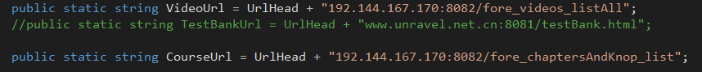图1-2 服务器课程视频链接

## 云服务器数据库链接设置

在Unity编辑器的Scripts脚本文件夹中的Tools文件夹中的DBUtility脚本中进行更改设置。

CONNECTIONSTRING变量为数据库的连接数据，其中data source为数据库连接IP地址，port为数据库的连接端口，database为数据库的名称，user为数据库的登陆用户名，password为数据库的登陆密码，charset为数据库的文字文字编译格式不用更改。

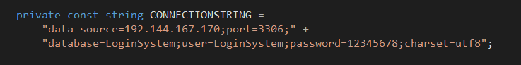图1-3 服务器连接数据

## 埋点功能运行

Web网页端埋点功能实现，进入Google Analytics首页，用使用Google Tag Manger的Google账号登陆即可看到部署埋点功能收集到的数据，首页为用户的流量数据，周期为每周进行统计对比详情见图1-1：

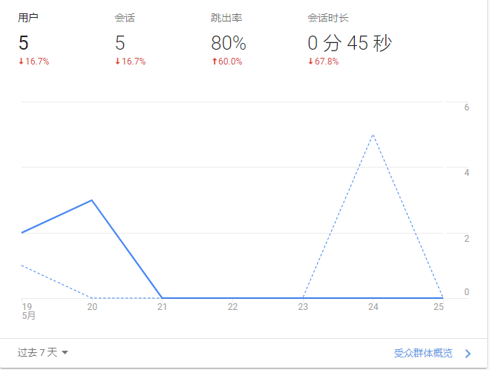图1-1 用户访问流量数据

用户访问时间段，所在地区，访问使用设备详细图见下图1-2所示：

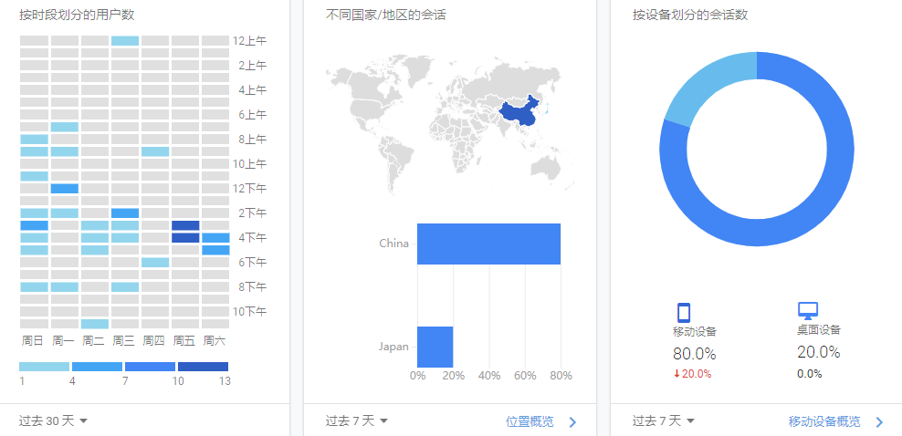图1-2 用户访问时间地点设备数据

用户行为事件信息数据收集见下图1-3所示，主要收集了用户的点击网页事件，目录课程总览按钮点击事件，复制行为事件，视频播放信息数据事件。其中通过主要维度进行筛选能够选择事件类别，事件操作，事件标签，能够对事件的详细事件数据信息进行查看，详见图1-4。

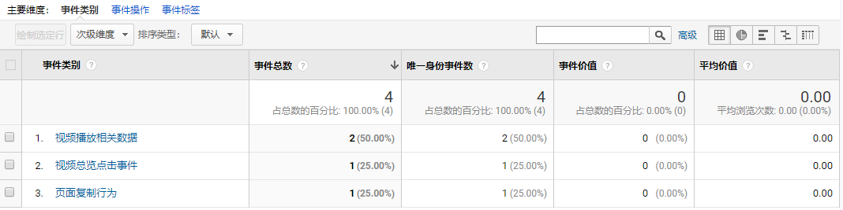图1-3 用户行为事件数据

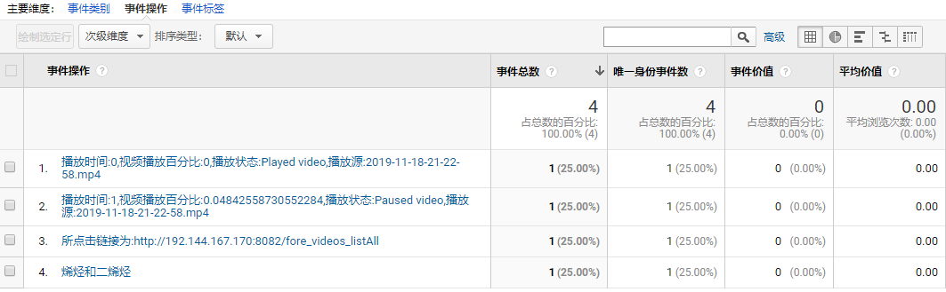图1-4 用户事件详细数据

Unity客户端埋点功能实现，进入Unity Analytics Dashboard网站可以查看Unity客户端中采集的用户行为事件信息数据。此次在客户端中采集了登陆用户名和使用3D模型的名称以及上述功能使用的时间，Vuforia使用的开始和结束时间以及使用的总时长，见下图1-5：

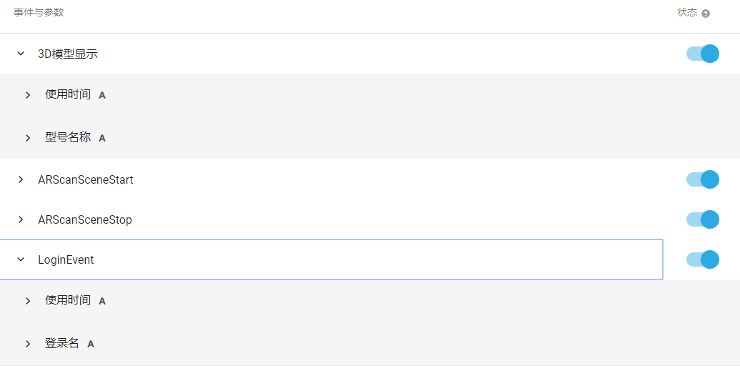图1-5 Unity Analytics数据信息

## Unity客户端运行

（1）程序运行首先会进行资源检查热更新，对新增的内容可以进行内容的资源热更，见图2-1：

图2-1 热更新界面

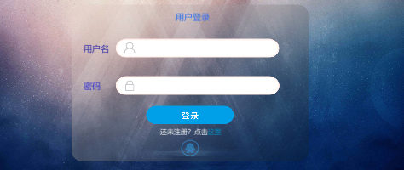（2）在热更新完成后，进入用户登陆以及注册界面。如图2-2所示：

图2-2 用户登陆界面

（3）主菜单界面如图2-3所示：

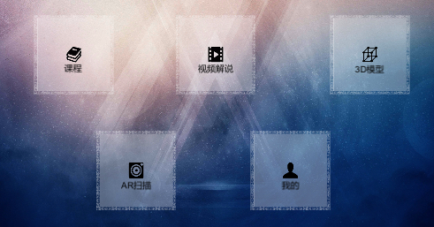图2-3 主菜单界面

（4）课程和视频界面如图2-4，2-5所示：

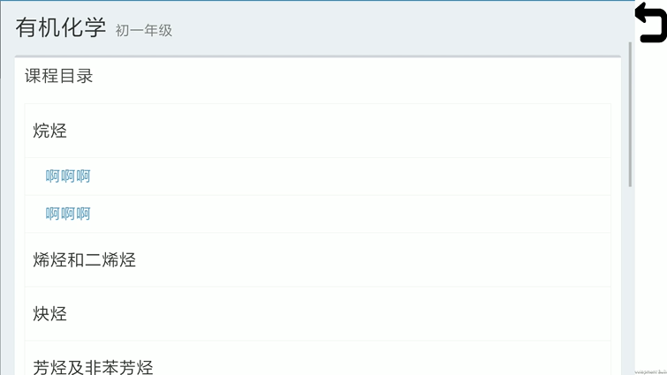图2-4 课程界面

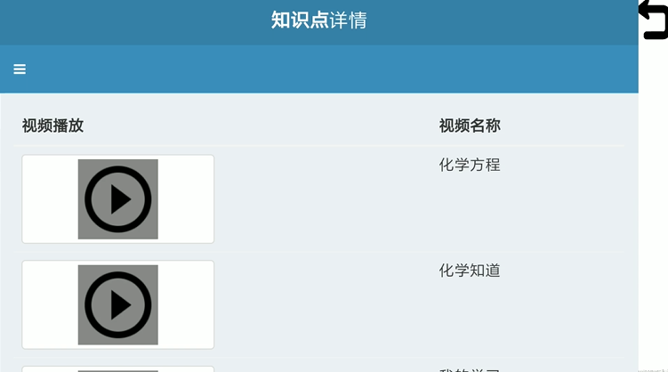图2-5 视频界面

（5）3D模型界面，选择要查看的模型并点击显示按钮，即可查看相应的3D模型。如图2-6所示：

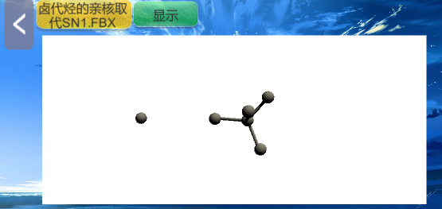图2-6 3D模型界面

（6） VuforiaAR扫描界面，对图像使用摄像头进行扫描，即可显示出对应的模型，如图2-7所示：

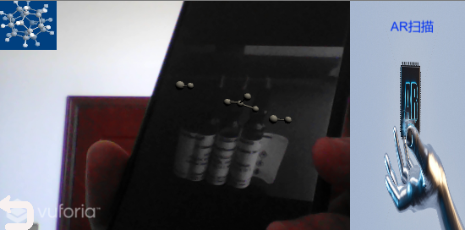图2-7 VuforiaAR扫描界面

（7）用户设计界面，如图2-8所示：

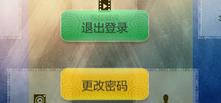图2-8 用户设置界面